今日动态
2023.9.28 周四 晴
记录人：谢亚敏
※一日活动篇
◎今日来园人数：15人，8人缺勤。
◎早点：牛奶、煮鸡蛋、小甜甜面包。
◎午餐：南瓜饭、鸭胗炒茭白木耳、包菜炒粉丝、猪蹄海带冬瓜汤。
◎水果：哈密瓜、橘子。
◎午点：鲜肉月饼。
姓名 | 入园情绪 | 自主放物品 | 午饭情况 | 午睡情况 | 午点情况 | 大便情况
高昀棋 | 请假 | 请假 | 请假 | 请假 | 请假
陈琬儿 | ☆ | ☆ | 添菜☆ | ☆ | ☆
秦初曈 | ☆ | ☆ | ☆ | ☆ | ☆
曹钰欣 | 入园哭 | ☆ | 剩菜剩饭 | ☆ | ☆
余思纯 | ☆ | ☆ | ☆ | ☆ | ☆
张榕汐 | ☆ | ☆ | ☆ | ☆ | ☆
陆亦萱 | ☆ | ☆ | 剩菜 | 请假 | 请假
陈欣尹 | 请假 | 请假 | 请假 | 请假 | 请假
陈诗羽 | ☆ | ☆ | ☆ | ☆ | ☆
张子瑶 | ☆ | ☆ | 添菜☆ | ☆ | ☆
陈佳奕 | ☆ | ☆ | ☆ | ☆ | ☆
蒋芊冉 | 请假 | 请假 | 请假 | 请假 | 请假
朱舒窈 | 请假 | 请假 | 请假 | 请假 | 请假
陈舒然 | 请假 | 请假 | 请假 | 请假 | 请假
秦昊吕 | 请假 | 请假 | 请假 | 请假 | 请假
刘一航 | ☆ | ☆ | ☆ | ☆ | ☆
万靖炘 | ☆ | ☆ | ☆ | ☆ | ☆
巢惟燚 | 入园哭 | ☆ | ☆ | 请假 | 请假
陆奕果 | 请假 | 请假 | 请假 | 请假 | 请假
沈梓诺 | 请假 | 请假 | 请假 | 请假 | 请假
陈杭昱 | ☆ | ☆ | ☆ | ☆ | ☆
蒋一帆 | ☆ | ☆ | ☆ | ☆ | ☆
陈宥和 | 入园哭 | ☆ | ☆ | ☆ | 喂完
入园情绪：能够开开心心来到幼儿园☆
自主放物品：能够将水杯放在水杯架上，把物品摆放在抽屉里☆
午饭情况：能够独立把饭菜吃完☆
午睡情况：能够在1点前入睡☆
午点情况：能够独立把午点吃完☆

※集体活动篇
健康：预防流感
朋友们要记住，流感高发期尽量不去人多的地方，进出公共场所要佩戴口罩。每年接种流感疫苗，勤洗手，常运动，都能帮助我们预防流感。
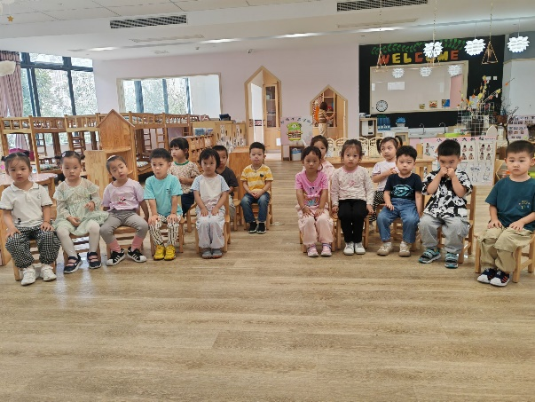 | 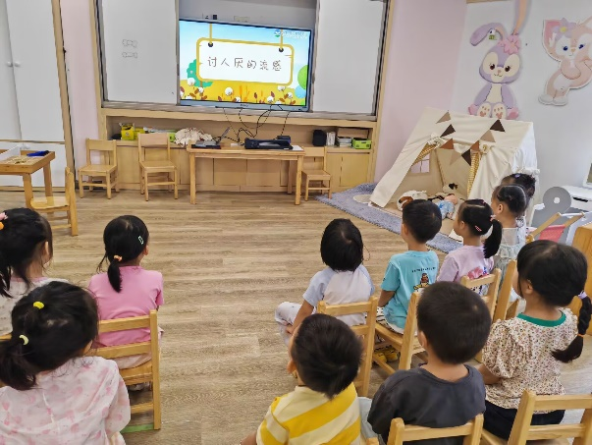
饭米粒小课堂
今天市场监管局的叔叔阿姨们来我们幼儿园和小朋友一起开展了“饭米粒小课堂”，孩子们知道了什么是垃圾食品，什么是健康食品。我们在生活中也要多吃健康食品，少吃或者不吃垃圾食品哦！
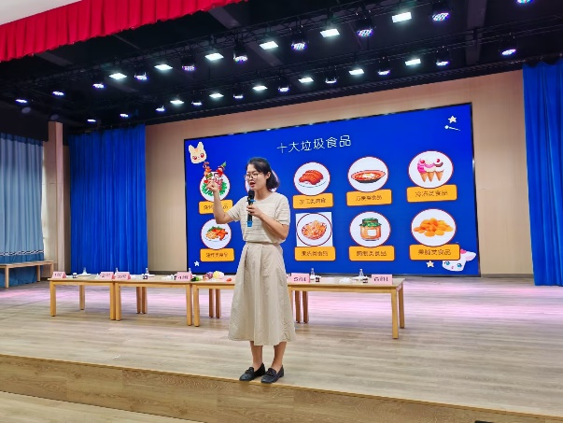 | 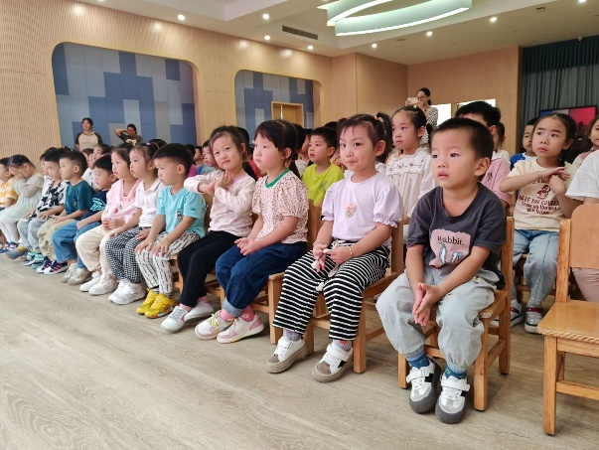
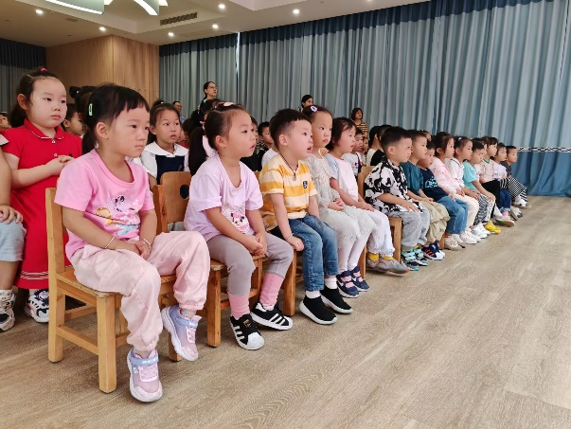 | 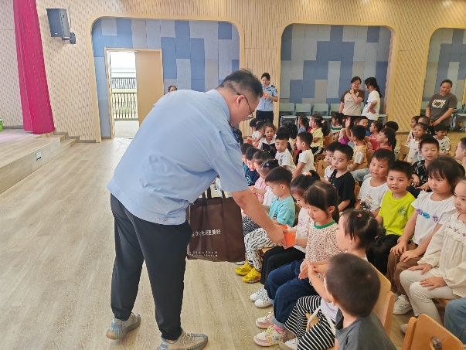

※区域游戏篇
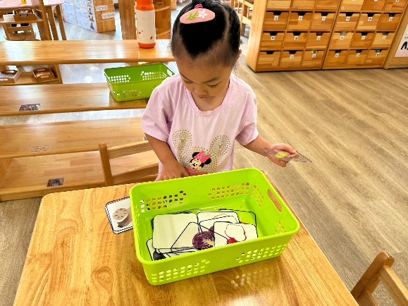 | 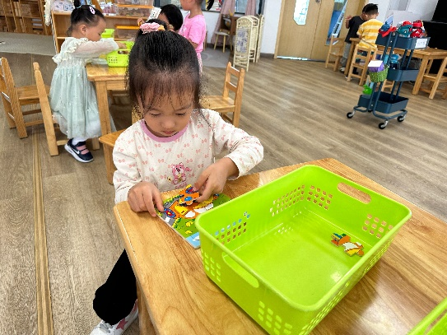
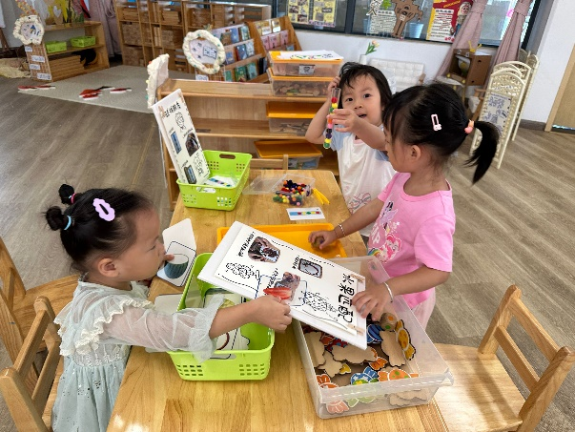 | 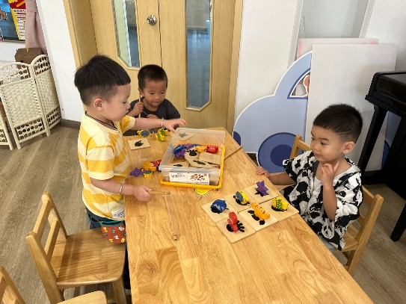

※请您关注
1.国庆放假9月29日到10月6日，外出游玩做好防护措施哦。
2.今天所有孩子的被子都带回家哦。

